Documenti da inviare al sito
Prima di inviare delle foto al sito sarebbe bene che venissero etichettate. Bisognerebbe cioè ricordarsi di dare un nome alle immagini. Infatti con una foto come questa, per esempio, 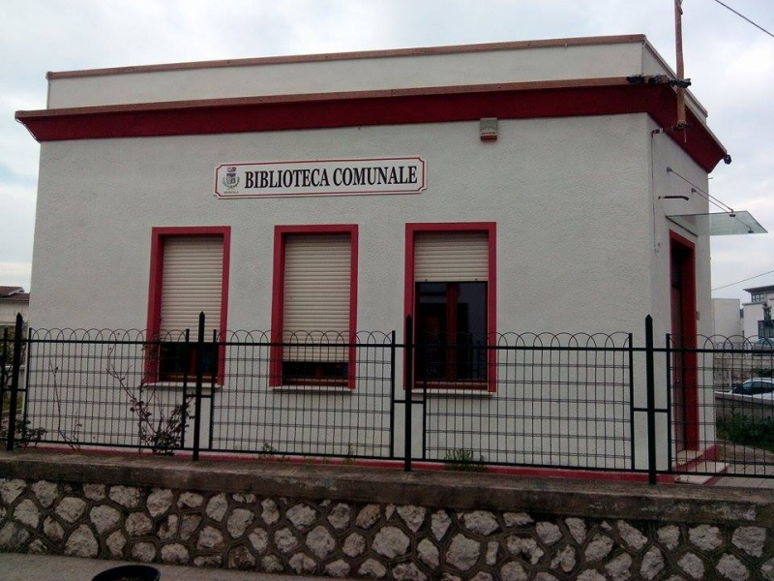
un disabile visivo o un ipovedente dotato di un programma di lettura, una volta arrivato a questo punto, sarebbe in difficoltà perché il programma non riuscirebbe a decifrarne il significato e leggerebbe :”foto” oppure “immagine”. Per rendere accessibile il contenuto delle immagini a tutti, è necessario quindi che alla foto che deve essere inserita a qualsiasi titolo nel sito venga dato prima un titolo e una descrizione.
Come fare? E’ semplice. Se clicchiamo con il tasto destro sull’immagine stessa, comparirà un menù a tendina. Scegliamo quindi Formato immagine, e comparirà una finestra nella quale sceglieremo Testo alternativo. Diamo quindi un titolo e se vogliamo anche una breve descrizione, che potrà essere letta dal programma Reader dando così la possibilità a chi ha difficoltà nel vedere o nel comprendere, di avere un’informazione necessaria.
